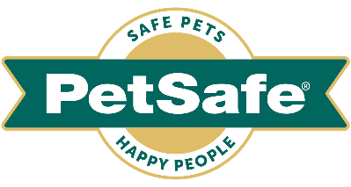

22 août 2022, France

Journée Mondial du Chien et rentrée :
La marque PetSafe® rappelle six conseils pour accueillir les chiens au bureau

A l’heure du travail en mode hybride et du retour au bureau, certaines entreprises mettent en place des mesures pour accueillir les chiens de collaborateurs qui sont devenus les heureux propriétaires d’animaux avant ou depuis la pandémie.
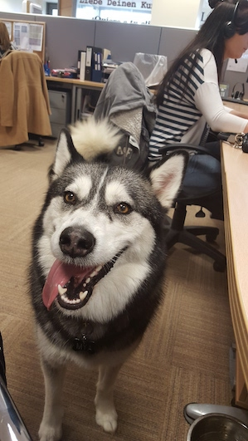
Et les raisons d'être favorable à une politique « des chiens au bureau » sont nombreuses. Les études montrent que les chiens ne rendent pas seulement le travail plus agréable, mais qu'ils améliorent également la productivité et la rentabilité en réduisant le stress des employés. Et les chiens participent à favoriser la convivialité entre collègues.

Toutefois, il semblerait qu’encore trop peu d’entreprises soient accueillantes avec nos amis à quatre pattes. Ainsi, lors d’une récente enquête menée par la marque mondiale d'animaux de compagnie PetSafe® à l'occasion de la Journée internationale du chien, le vendredi 26 août, seuls 11% des répondants français ont déclaré que leur entreprise proposait une politique d'accueil des animaux au travail. Ce chiffre est encore plus bas chez nos voisins britanniques et n’atteint que 9%.

Jenny Swanson, Responsable des ressources humaines et du personnel de la marque PetSafe®, détaille en 6 étapes comment les entreprises peuvent facilement accueillir les animaux de compagnie - en créant des environnements sûrs et confortables pour les chiens et leurs collaborateurs :

1) Établir des règles et veillez à ce que tout le monde s'y conforme
Si une entreprise autorise les chiens, il est très important qu'elle ait une politique relative aux chiens au bureau qui permette à tous les employés, actuels et nouveaux, d'être au courant des règles et règlements concernant l'introduction de leur propre chien au bureau.
Chez PetSafe®, la politique relative aux animaux de compagnie stipule que les chiens doivent : Ne montrer aucun signe d'agressivité envers les autres animaux ou les personnes ; porter un collier à tout moment ; être dressés à la propreté ; ne pas être autorisés dans la cuisine ; être capables de suivre des ordres de base ; ne pas aboyer et être à jour de leurs vaccinations.

2) Penser l'espace
Lorsqu’une politique d'accueil des animaux au travail est mise en place, il faut réfléchir au nombre de chiens qu’il est possible accueillir confortablement chaque jour. Une grande meute peut rapidement devenir chaotique et stressante, tant pour les humains que pour nos amis à fourrure.
En plus de l'espace physique disponible pour les chiens, il est également nécessaire de penser à des moyens simples pour les isoler - par des portes ou des barrières pour enfants - en cas de besoin.

3) Apprendre le langage corporel des chiens
Il est indispensable de familiariser les collaborateurs qui n'ont pas l'habitude de côtoyer des chiens au langage corporel et comportement canin. Il existe de nombreuses ressources en ligne sur le sujet et des sessions de formation peuvent être organisées. Cela permet de comprendre ce que ressentent les chiens et comment y répondre et surtout savoir quand il est possible d'approcher l’animal ou de lui laisser de l'espace.

4) Faire une pause
Il est important de créer des espaces calmes où les chiens peuvent dormir confortablement. Ou alors, n'autoriser les chiens à entrer que par demi-journée, afin qu'ils rentrent chez eux pour un repos bien mérité.

5) Admettre que tous les chiens ne sont pas des chiens de bureau
Comme pour les humains, certains chiens ne sont tout simplement pas adaptés à la collectivité qui peut être source de stress. Il est important d'évaluer l'aptitude de chaque chien à s'adapter et de discuter régulièrement avec les employeurs, les employés et les collègues pour s'assurer que le chien s'adapte au rythme 9h/18h.

6) Créer des espaces pour vaincre l'ennui
Tout comme de nombreux lieux de travail disposent d’espaces de détente pour les humains, penser à créer des zones d'enrichissement pour les chiens. Des espaces simples avec des jouets et des jouets distributeur de friandises qui les occuperont quelques temps, pour rompre le rythme la journée.

Jenny Swanson conclut : « Comme vous pouvez vous y attendre, chez PetSafe® Brand, nous sommes depuis longtemps des défenseurs des chiens au bureau et nous en récoltons les fruits depuis près de 25 ans. Les recherches montrent que jouer avec un chien réduit considérablement le stress. Lorsque nous caressons un chien, notre corps produit de l'ocytocine - parfois appelée l'hormone de l'amour - qui nous fait nous sentir plus détendus et plus heureux. Cela signifie que les chiens sont d'excellents moyens d'atténuer le stress et d'augmenter la productivité, et qu'ils constituent un excellent moyen de rapprocher les membres d'une équipe.
Nous aimerions profiter de la Journée internationale du chien pour célébrer nos plus fabuleux compagnons canins et, espérons-le, encourager davantage de lieux de travail à profiter des nombreux avantages qu'ils apportent. »

À propos de la marque PetSafe®
PetSafe®, expert mondial des produits pour animaux de compagnie, est reconnu pour ses solutions et produits fiables et de qualité qui renforcent le lien entre les animaux de compagnie et leurs propriétaires. Après son lancement en 1998, la marque PetSafe® s'est rapidement spécialisée dans les solutions fiables et innovantes d’éducation, de contrôle des aboiements et anti-fugue. Bien que ces catégories populaires soient toujours d'actualité, d'autres gammes de solutions ont été développées tels que les portes pour animaux, les chatières, les harnais et les produits pour la promenade, les fontaines et les distributeurs de nourriture, les jouets pour chats et chiens, la gestion des déchets et une gamme de produits de voyage, d'accès et de mobilité.
Les équipes d'ingénieurs et de spécialistes de l’innovation de la marque développent et testent en permanence de nouveaux produits - en étroite collaboration avec des comportementalistes, des vétérinaires professionnels et des propriétaires d'animaux - afin de s'assurer que les produits permettent de garder les animaux en bonne santé, en sécurité et heureux.
Visitez www.petsafe.com/FR pour obtenir de plus amples informations ou connectez-vous sur Facebook, Twitter ou Instagram.

Contact presse :
Sandra Labérenne
06.43.19.13.88/slaberenne@meiji-communication.com

